淡江時報 第 587 期
師生保齡球賽戰況激烈
體育焦點
【記者陳志堅報導】體育室舉辦全校教職員生保齡球賽，已於上（10）月23日分出高下。由化材四邱繼賢1150分摘下甲組冠軍，乙、丙組冠軍則分別由機電三黃鴻鈞1018分和教科二林峰名913分掄元，女子組冠軍由資圖系助理蔡哲慧以957分奪得。

該項比賽男生先打6局，依分數區分為甲乙丙三組。今年受到與新生盃同時舉辦的影響，比賽人數從去年的百餘人，降至今年的六十五人。不過比賽激烈程度，並不亞於去年。前面三局打完，已經出現一群領先集團，分數相差在三十分以內，最後三局中，部分因表現失常，馬前失蹄，失去得名機會，充分考驗選手的穩定度及抗壓性。

甲組冠軍邱繼賢說：「保齡球其實是一種挑戰自我的運動。」在這次比賽中，打球的手感和平常練習培養的穩定度，扮演了獲勝重要關鍵。女子組冠軍、目前就讀水環系博士班的蔡哲慧表示，曾參加員工福利會保齡球班，指導老師邱進富教得不錯，讓她調整球路。賽前練習時打得不好，所以心情輕鬆，沒想到正式比賽時打得很順，才能獲冠軍，她說：「其實校內還有許多高手沒來參加呢！」。
2010/09/27

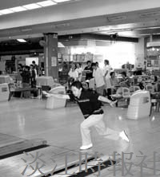
攝影�郭展宏

